Уголок ЮИД

5-ка за светоотражатель! (1.02.2017)
Активисты РДШ совместно с отрядом юных инспекторов дорожного движения(ЮИД) Каспийской гимназии провели профилактическую акцию "5-ка за светоотражатель", направленную на повышение безопасности детей-пешеходов на дорогах и улицах города. Ребята подготовили информационные буклеты "Стань заметней на дорогах" и раздали их детям и родителям , призывая использовать светоотражающие элементы, поскольку самое большое количество ДТП с участием пешеходов происходит в темное время суток. Светоотражающие элементы на одежде и портфелях- один из наиболее действенных способов защиты пешеходов.
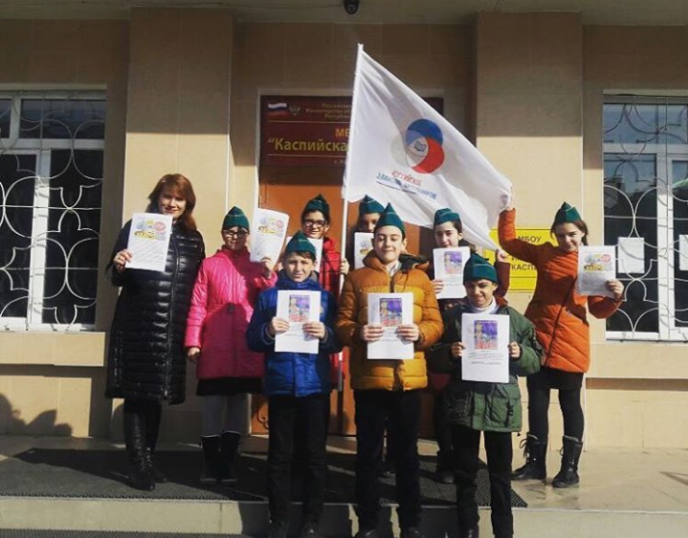
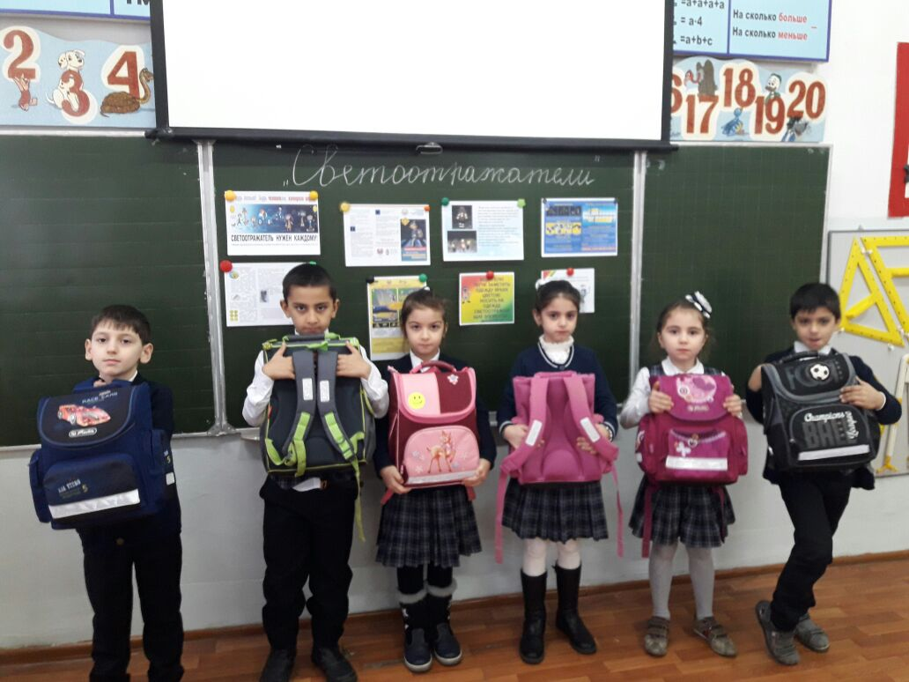
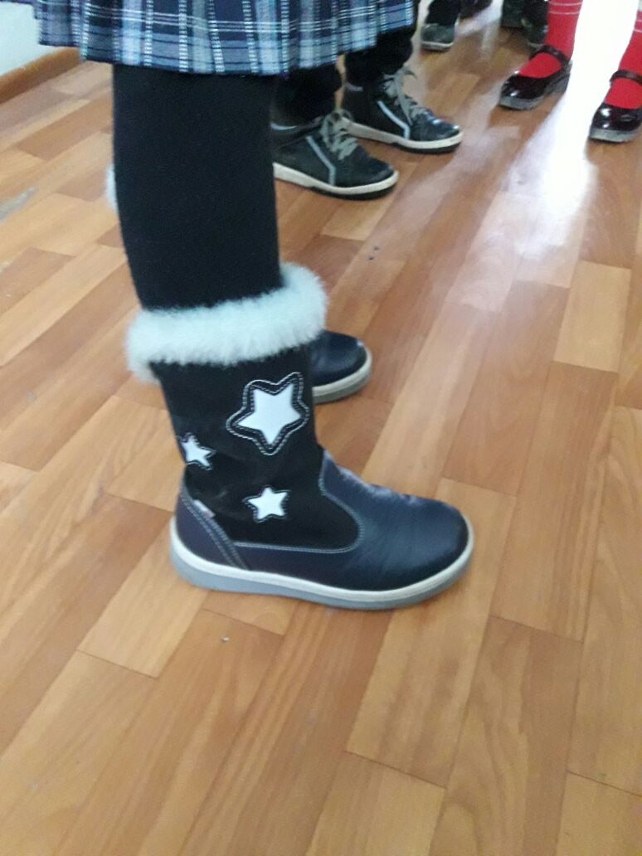
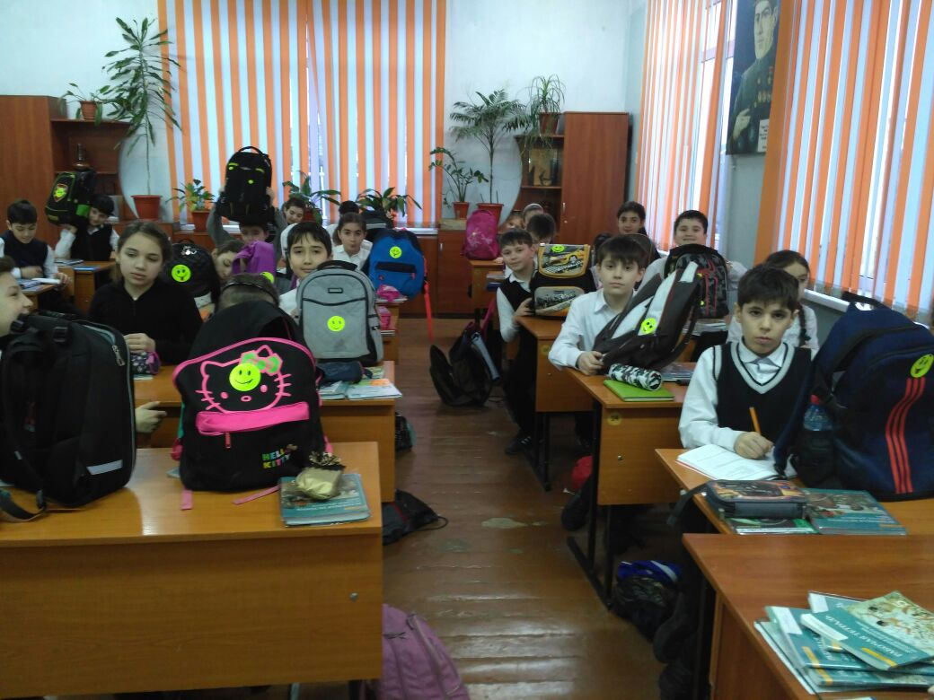

ВЫСТУПЛЕНИЯ ОТРЯДА ЮИД (28.10.2016)
Занятия с обучающимися начальной школы по правилам дорожного движения и безопасного поведения на улицах и дорогах города
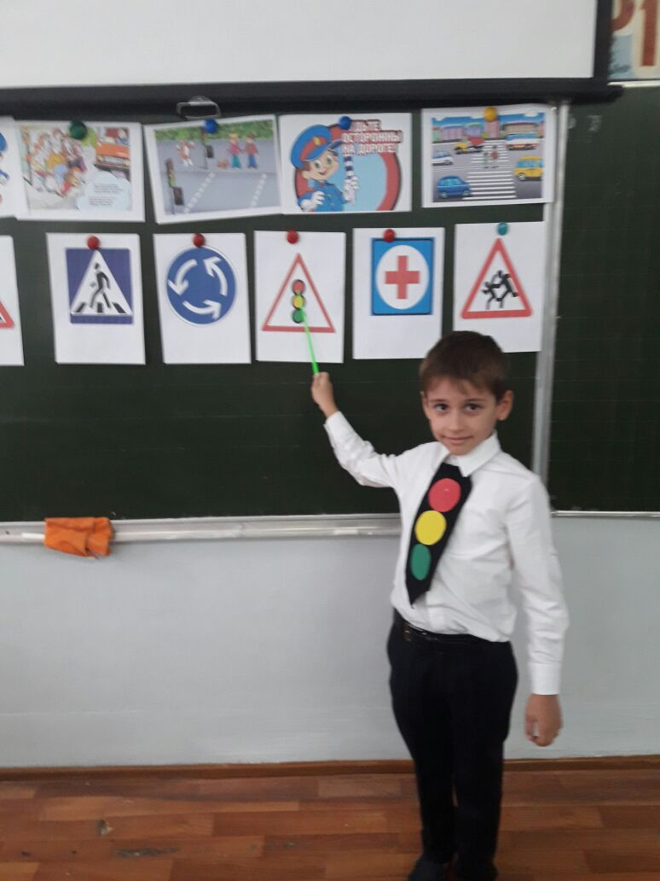
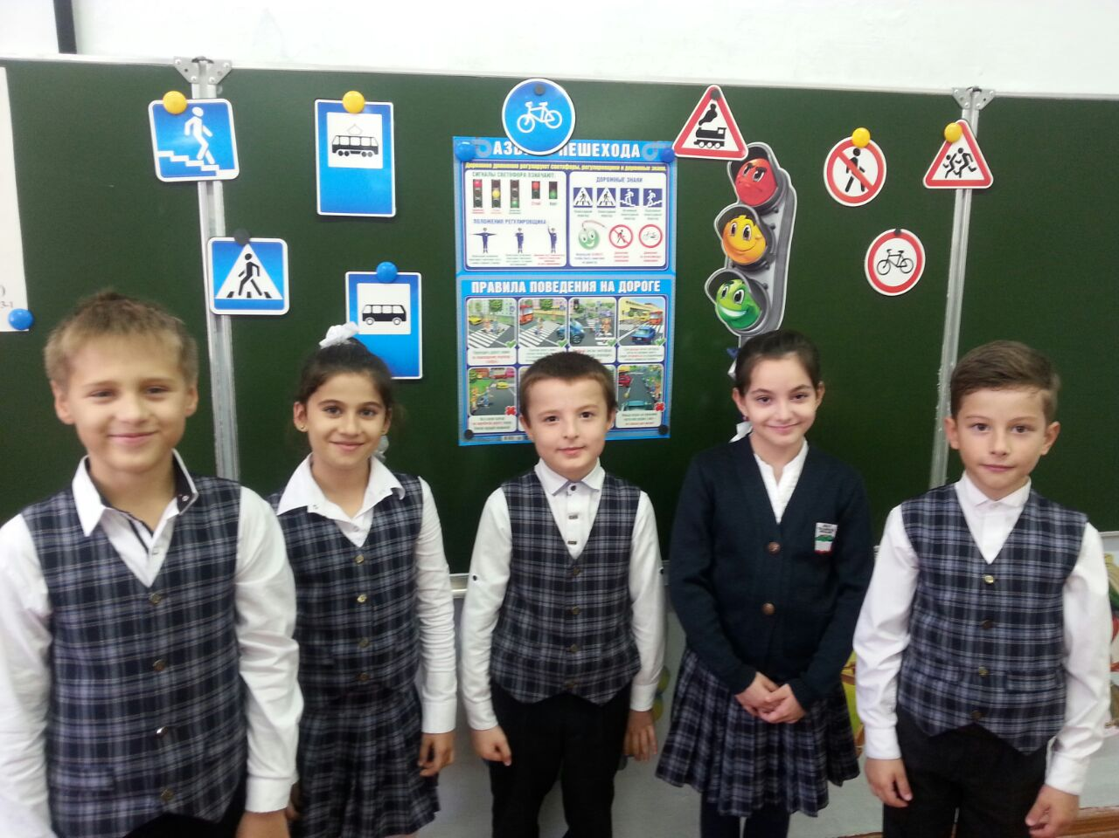
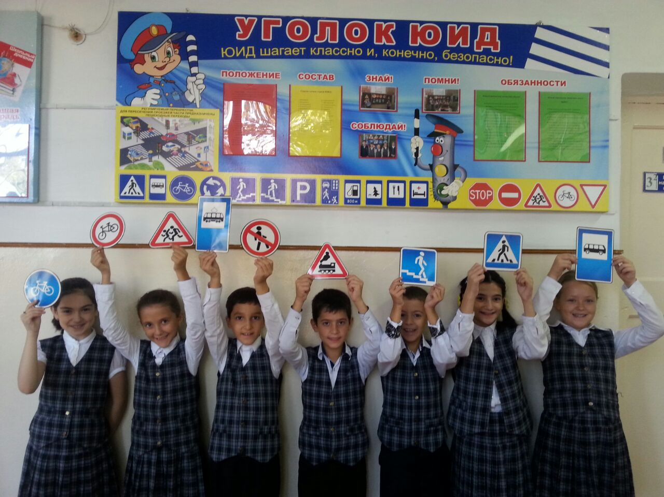
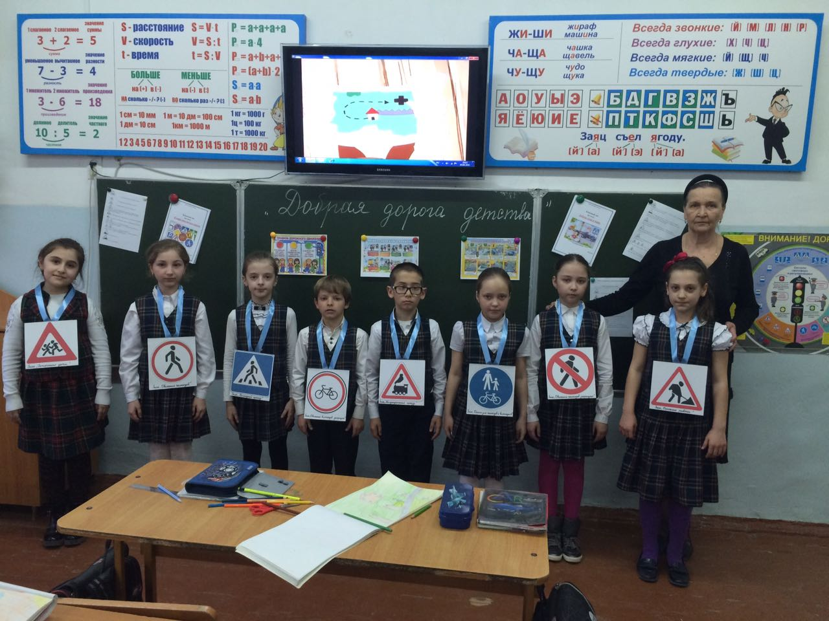
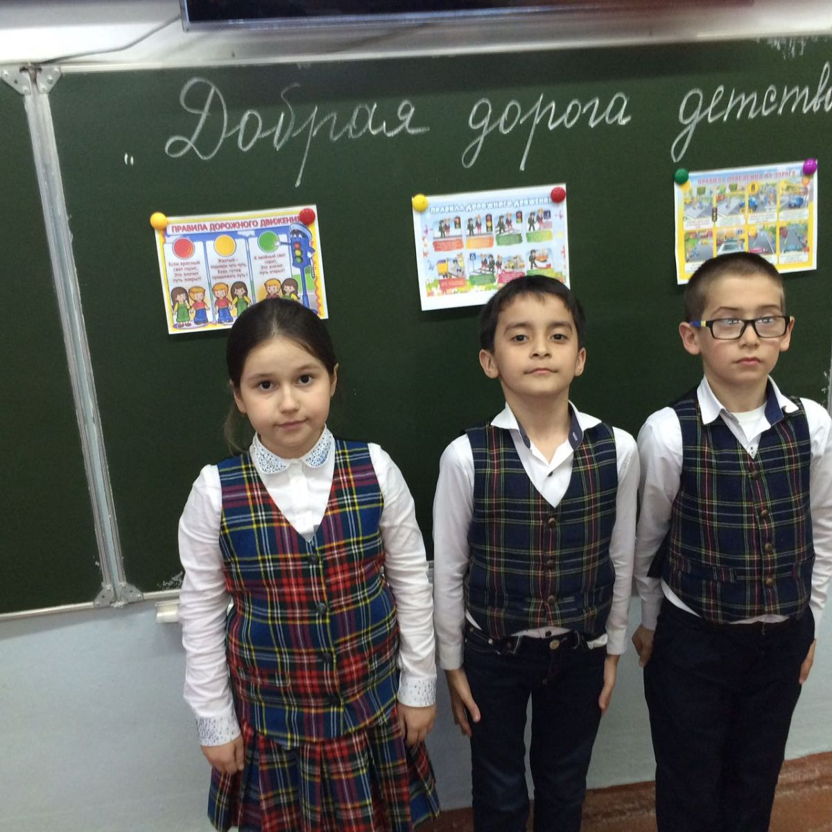
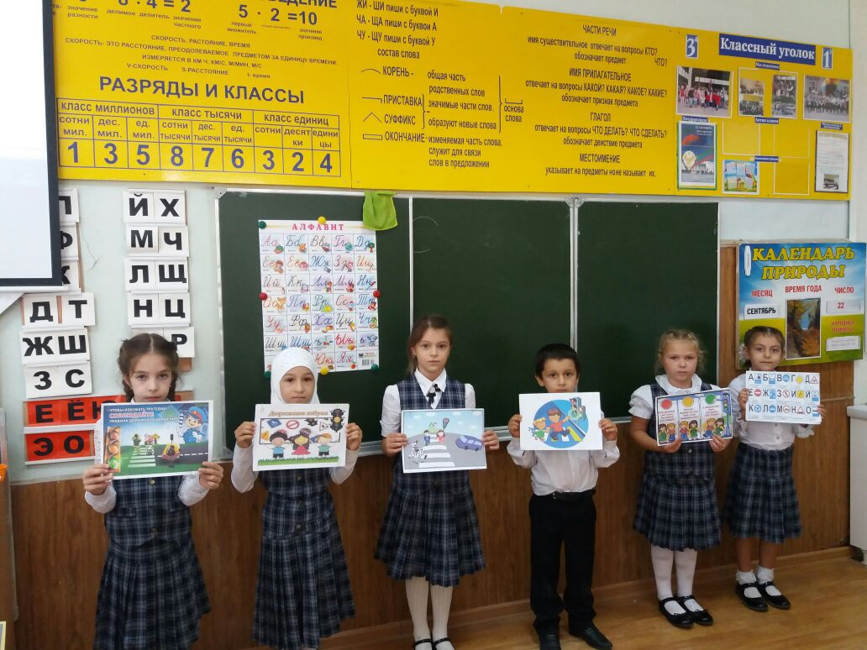

Профилактика детского дорожно-транспортного травматизма
В сентябре 2016 г. был проведён рейд отряда ЮИД гимназии. Цель мероприятия - пропаганда правил дорожного движения и профилактика детского дорожно-транспортного травматизма. Учащиеся раздавали информационные буклеты.

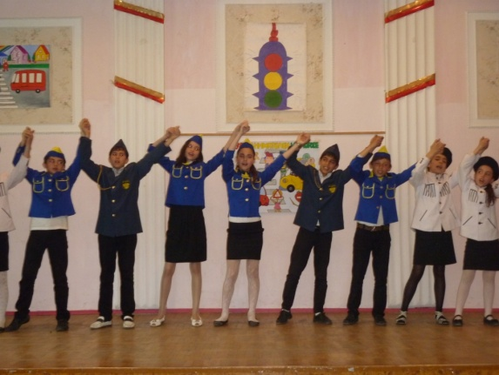
Отряд ЮИД МБОУ «Каспийская гимназия» работает и функционирует очень давно. В состав ЮИДа входят учащиеся до 12 лет.
Работа ЮИДовцев заключает в следующем: участие в конкурсах «Безопасное колесо», «Светофор», «Верны ЮИДовской стране», дорожно-постовая служба, выступление по школьному радио, обновление уголка ЮИД, проведение внеклассных мероприятий по темам: «Пешеходная азбука города», проведение классных часов в начальной школе по темам: «Светофор - наш верный друг», «Знай правила движенья, как таблицу умноженья», «Путешествие в страну дорожных знаков».

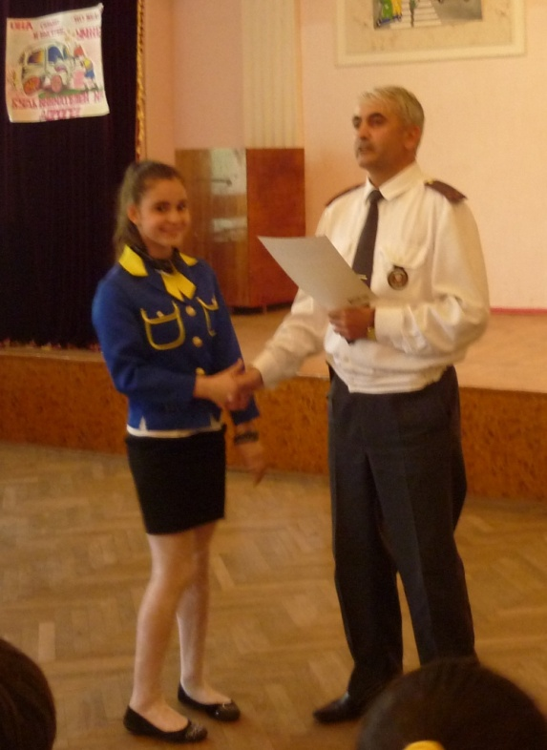
На протяжении 6 лет, отряд ЮИД нашей гимназии является одним из лучших в республике, этому свидетельствуют результаты городского и республиканского конкурса «Безопасное колесо».
С 2006-2011г отряд ЮИД гимназии занимал 1 место в городском и республиканском конкурсе «Безопасное колесо». Наши ЮИДовцы являются победителями не только городских и республиканских конкурсов, а так же они являются участниками Всероссийского конкурса «Безопасное колесо»
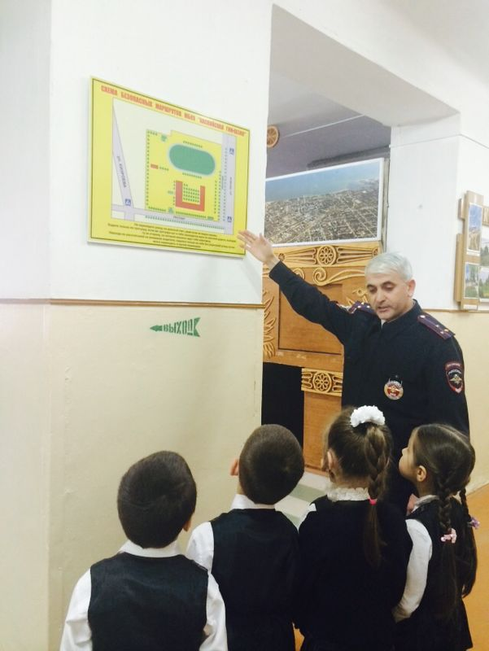
г. Ростов-на-Дону (июнь 2008г), и г. Пермь (июнь 2009г). В остальные годы по объективным и субъективным причинам ЮИДовцам не удалось выехать за пределы Дагестана. Большой вклад в развитие и работу отряда ЮИД внесли старшая вожатая Исмаилова Х.Ш. и старший инспектор по пропаганде БДД Ширавов В.С.
Готовясь к конкурсам, наши ЮИДовцы посещают автошколу, где с ними занимаются опытные инструктора. Нас учат не только ПДД, но и первой медицинской помощи (теория, практика). Благодаря такой работе проводимой в нашей гимназии, среди учащихся нет случаев ДТП, и мы этому очень рады.

Когда на улице метель и на дороге гололед, учащаются случаи ДТП по вине пешеходов и по вине водителей. Для этого наш отряд ЮИД совместно со старшим инспектором по пропаганде БДД Ширавовым В.С. 3.02.2012г провели рейд на главной улице Ленина, города Каспийска. ЮИДовцами были изготовлены и розданы буклеты-памятки для водителей и пешеходов. Это еще одно предупреждение для всех, Быть внимательными на дороге. Если каждый из нас будет соблюдать ПДД, то будет и меньше нарушителей. Тогда в нашей стране будет покой и порядок!

Профилактика детского дорожно-транспортного травматизма
12 февраля 2016 г. был проведён рейд совместно с подразделением ГИБДД г. Каспийска и членами отряда ЮИД гимназии. Цель мероприятия - пропаганда правил дорожного движения и профилактика детского дорожно-транспортного травматизма. Учащиеся раздавали информационные буклеты. 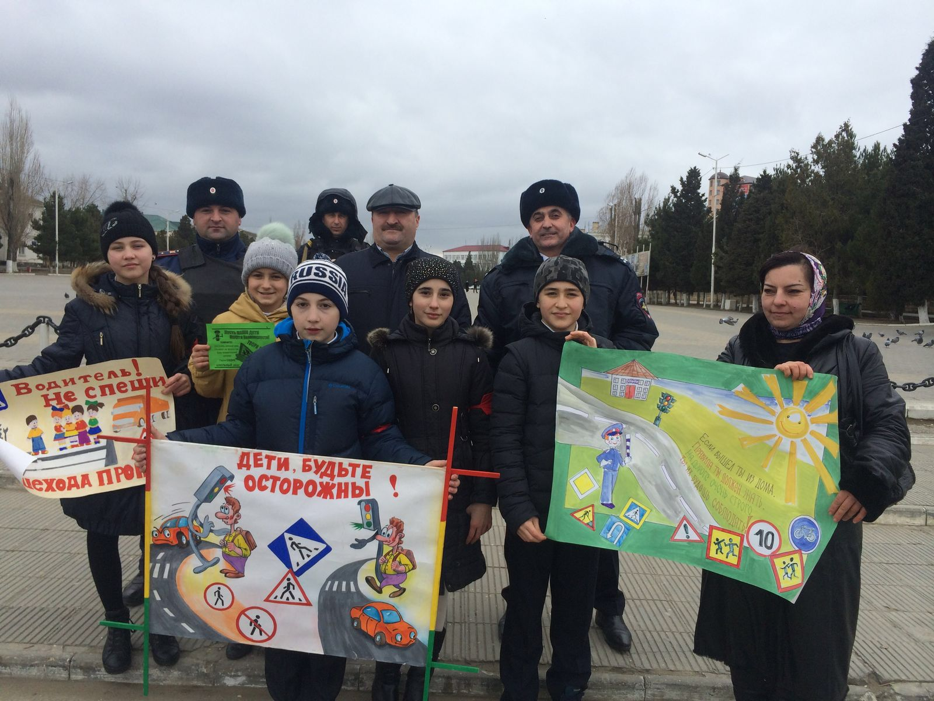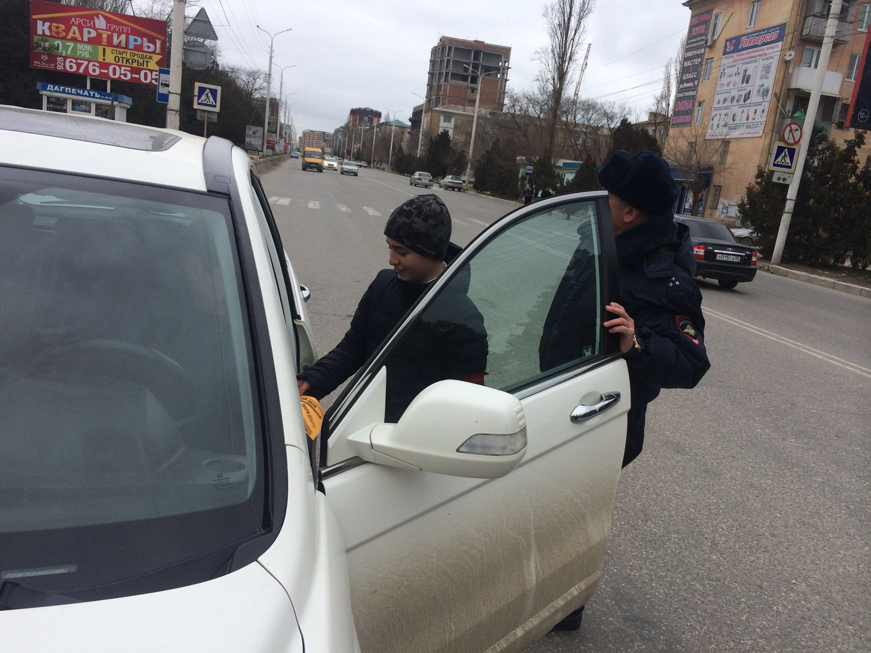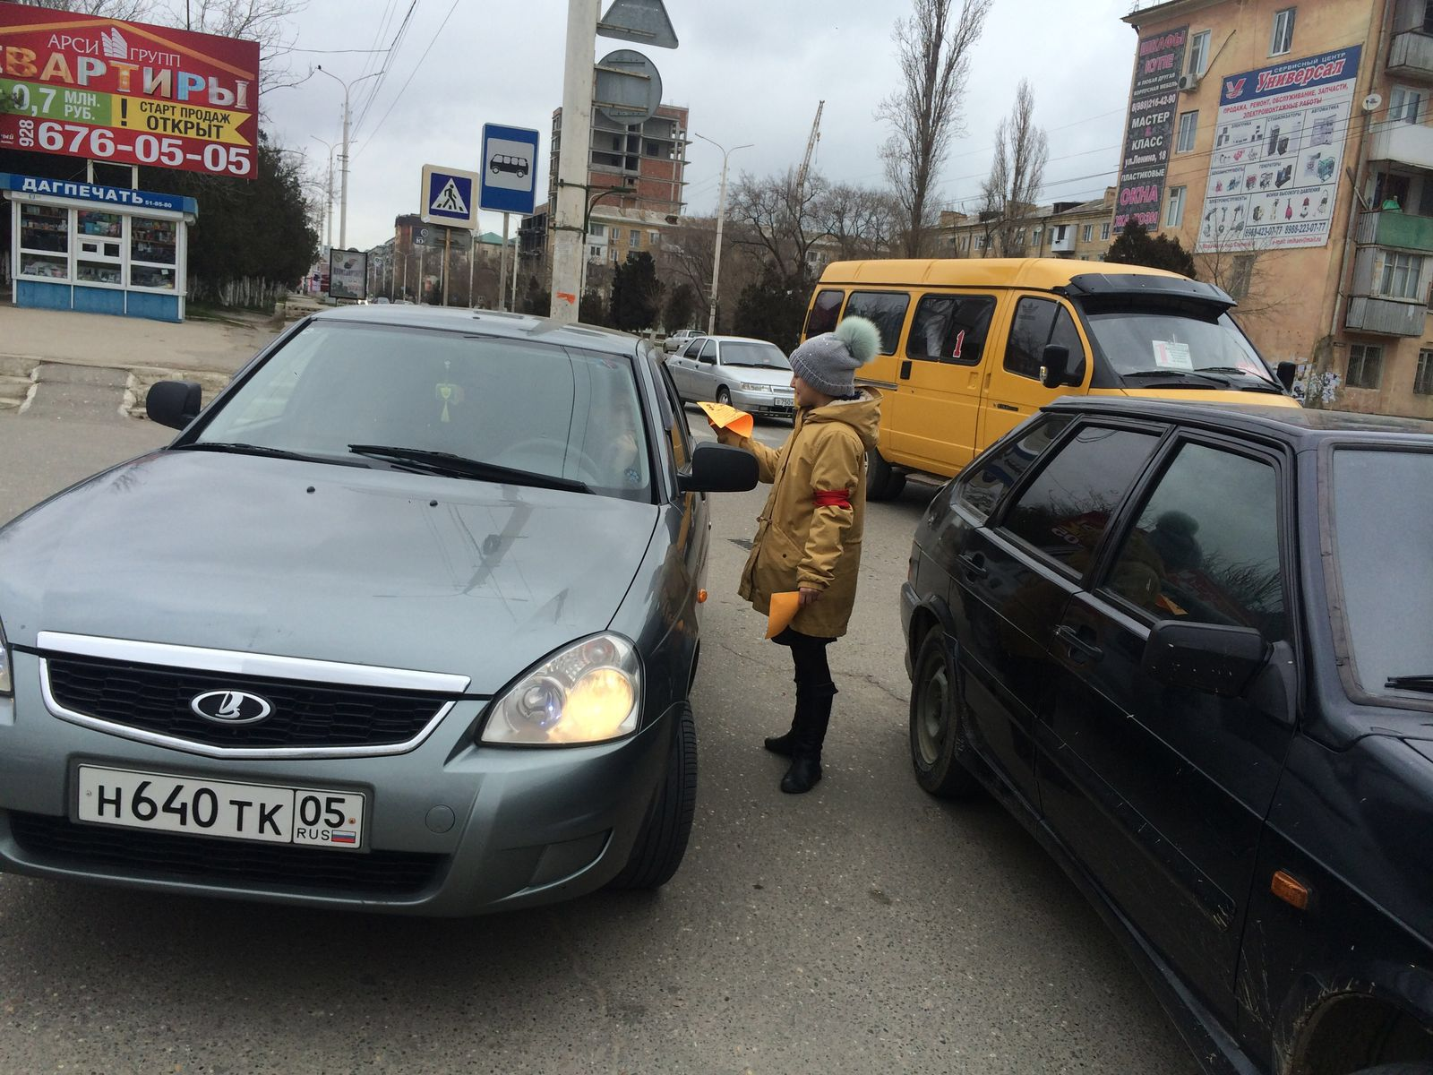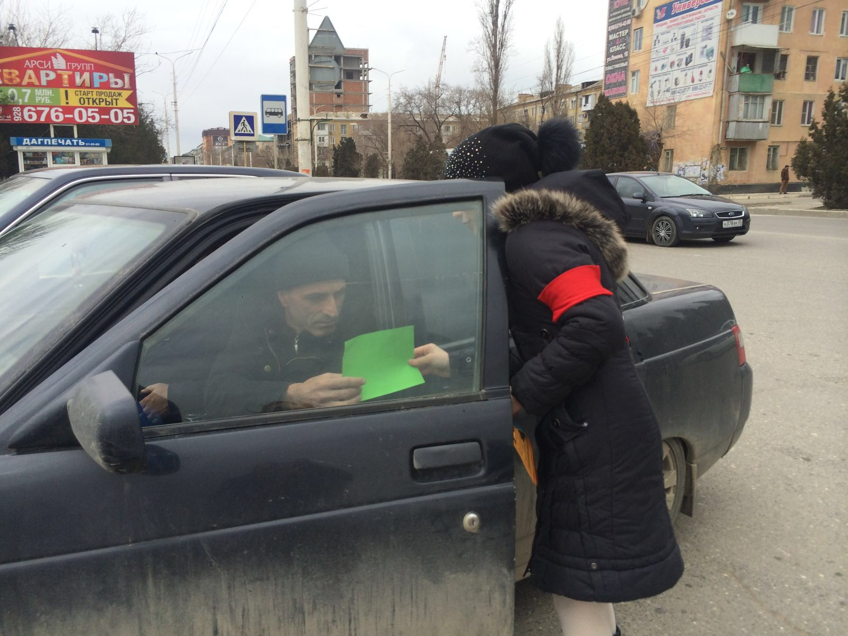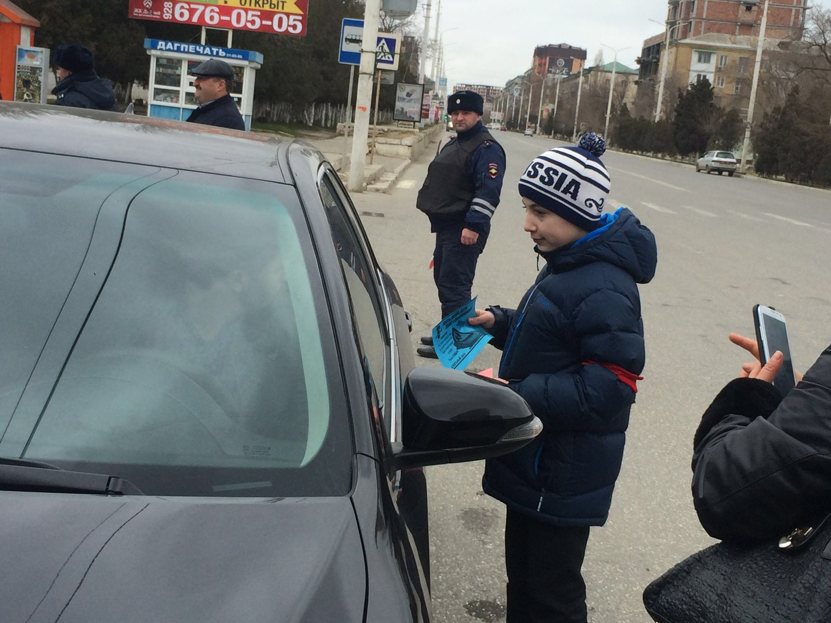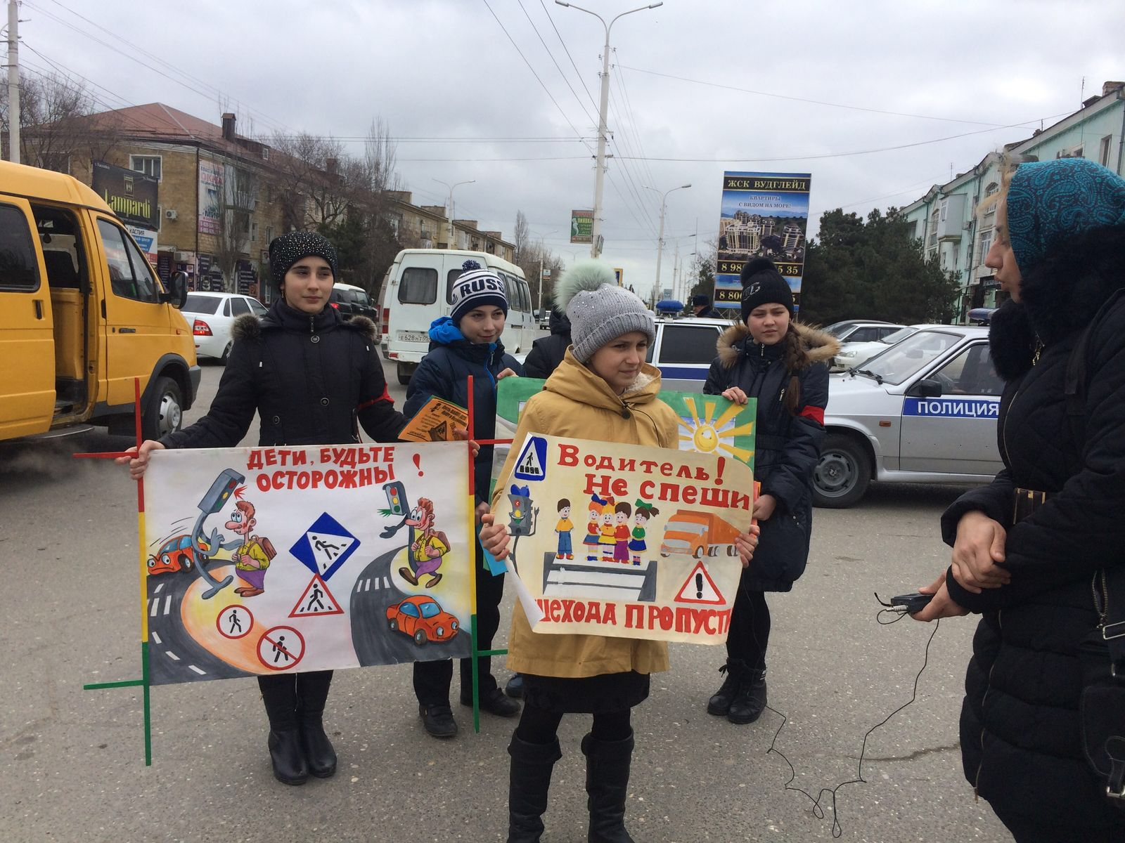

Члены отряда ЮИД:

1. Мазанаева У.
2. Бейбулатов Ш.
3. Махмудов Р.
4. Арзиманов Р.
5. Сумалаева П.
6. Омарова Д.
7. Волуйсков Д.
8. Меджидов С.
9. Махтиев Х.
10. Меджидова П.
11. Абакарова С.
12. Халимбекова Р.
13. Бочаров Т.
14. Карагишиев М.
15. Раджабова Д.
16. Шарапилов А.
17. Мусаева П.
18. Кусаева М.
19. Магомедов И.
20. Серкилов Н.
